GUIDE UTILISATEUR
Procédure de dépôt de fichier FILOUE sur la portail Caf partenaires
Au préalable, il appartient dans le logiciel de gestion utilisé lorsque la fonctionnalité Filoue a été développée par l’éditeur de :
- Créer le fichier Filoue correspondant à l’année (exercice civil) écoulée,
- Sauvegarder ce fichier sur son disque dur et mémoriser le dossier et son chemin d’accès, afin de pouvoir y accéder lors de l’importation vers la Cnaf.

Accéder au portail Caf partenaires 2
Page d’accueil de l’environnement sécurisé de dépôt des fichiers Filoue 3
1. Déposer un fichier Filoue au format CSV 4
1.1. Fichier concernant un seul Eaje 5
1.2. Fichier multi-Eaje implantés sur une seule Caf 13
1.3. Fichier multi-Eaje implantés sur plusieurs Caf 15
2. Saisir manuellement les données Filoue 17

ACCEDER AU PORTAIL CAF PARTENAIRES

Cliquer sur le lien suivant : http://www.caf.fr/partenaires

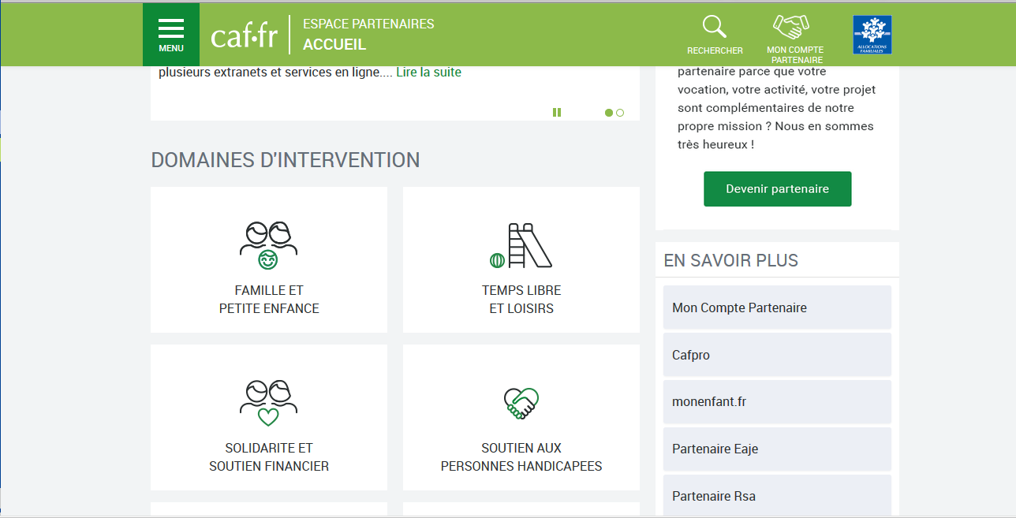

Cliquer sur partenaire Eaje

Vous arrivez sur cette page d’identification : https://services.caf.fr/portal/auth/login

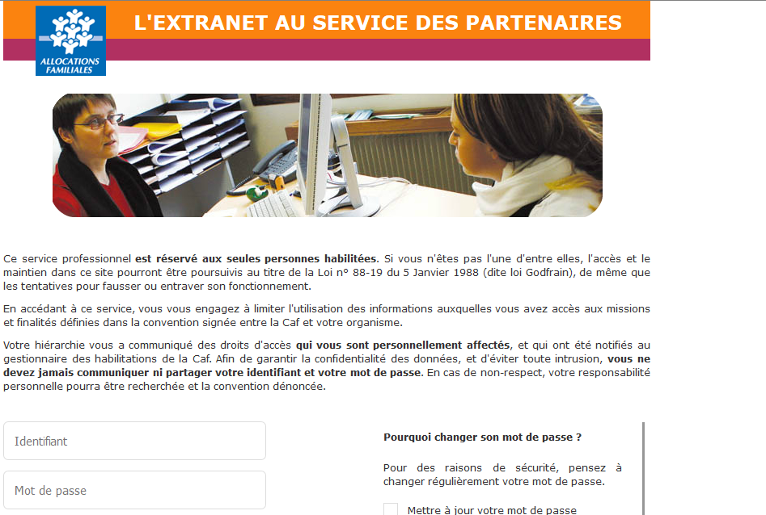

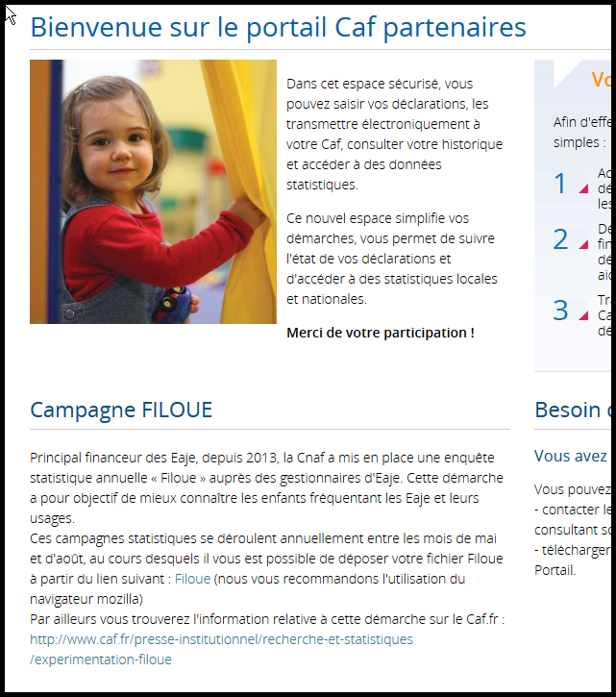
Cliquer sur la mention Filoue, lien vers l’environnement sécurisé de dépôt des fichiers

PAGE D’ACCUEIL DE L’ENVIRONNEMENT SECURISE DE DEPOT DES FICHIERS FILOUE
Le lien Filoue du portail Caf partenaires renvoie sur cette page d’accueil.
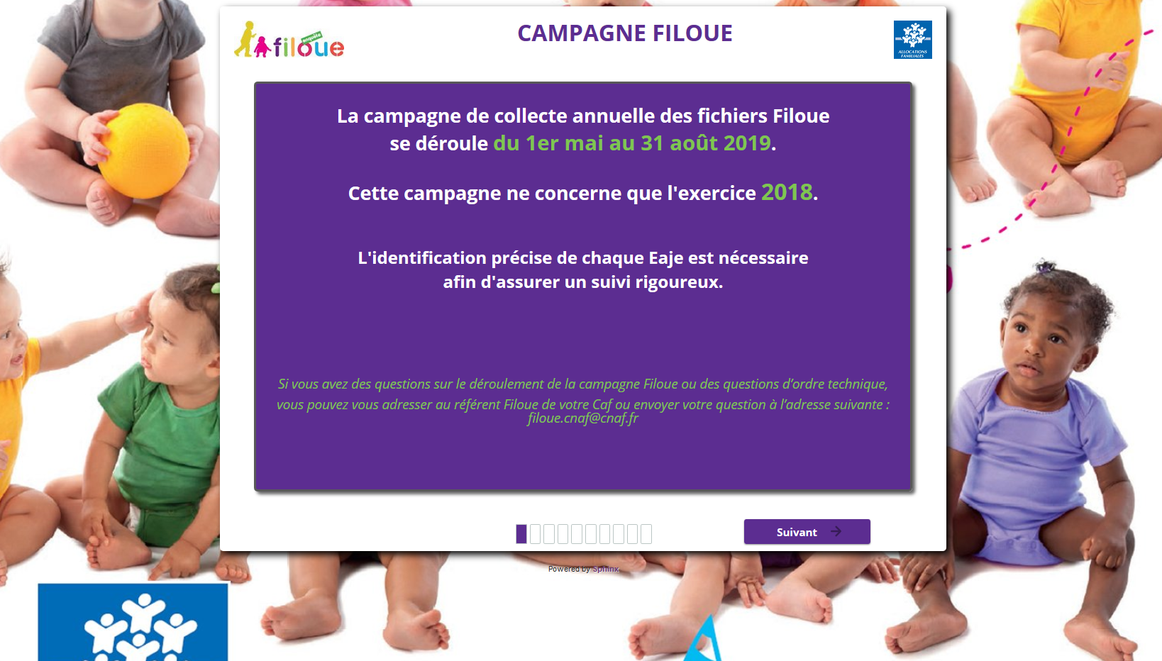
Cliquer sur le bouton Suivant, en bas à droite de l’écran.

1. DEPOSER UN FICHIER FILOUE AU FORMAT CSV
Sur cette page il convient de sélectionner l’action à réaliser parmi les deux proposées :
« Déposer un fichier Filoue au format csv »
ou : « Saisir manuellement les données Filoue »
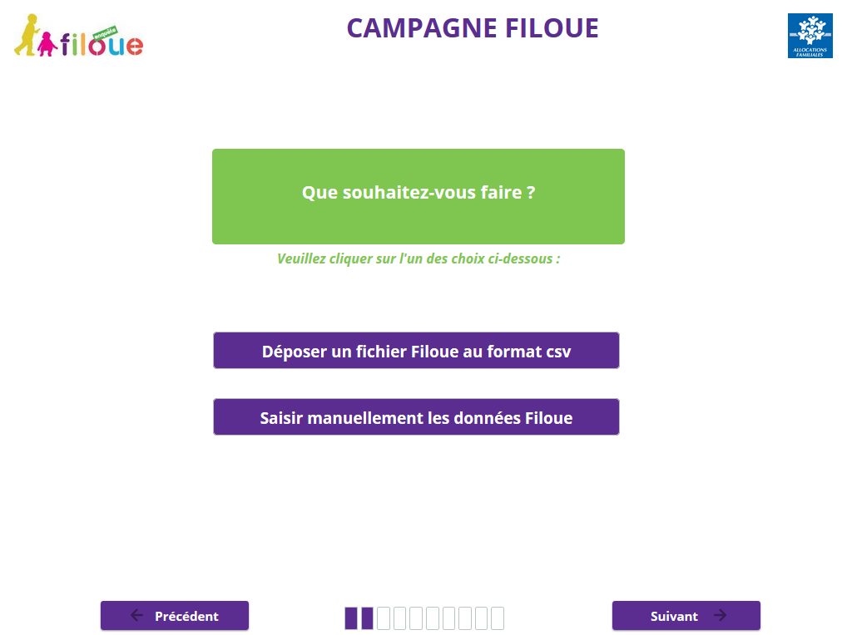
Cliquer sur l’action souhaitée, en l’occurrence « Déposer un fichier Filoue au format csv ».
Cette action envoie vers l’écran de confirmation de la sélection, passage du mauve en gris et non affichage de l’option non sélectionnée.
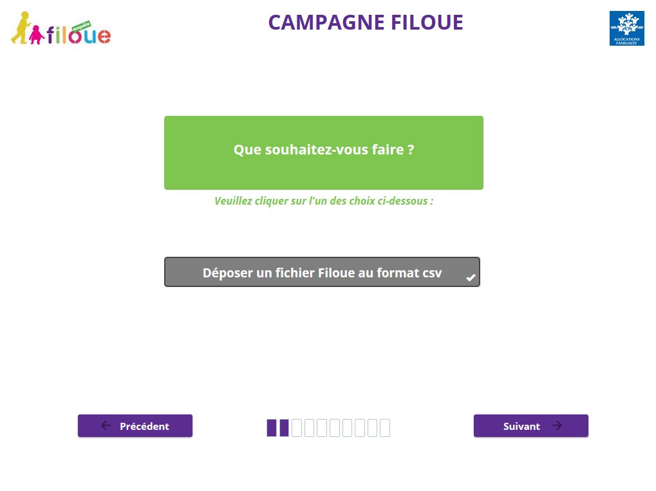
Cliquer sur Suivant.

Fichier concernant un seul Eaje
Cet écran porte sur la nature du fichier à déposer :
Fichier ne comportant qu’un seul Eaje
ou : Fichier comportant plusieurs Eaje
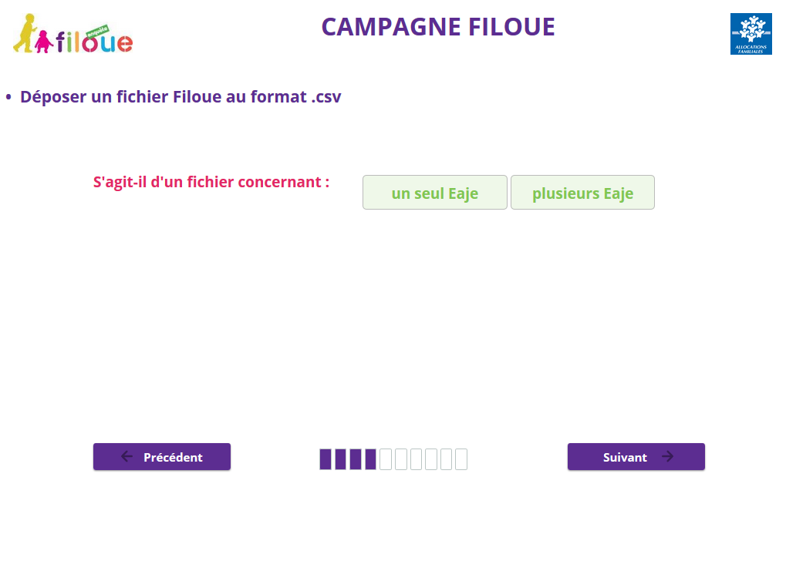
Sélectionner le bouton correspondant à la nature du fichier à déposer, en l’occurrence « un seul Eaje ». Le bouton choisi va alors se griser :
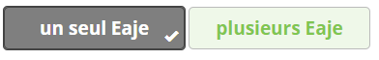
Il convient ensuite de cliquer sur Suivant.

L’écran qui s’affiche propose alors de sélectionner la Caf de gestion de l’Eaje ainsi que la commune d’implantation de l’Eaje correspondant au fichier à déposer.
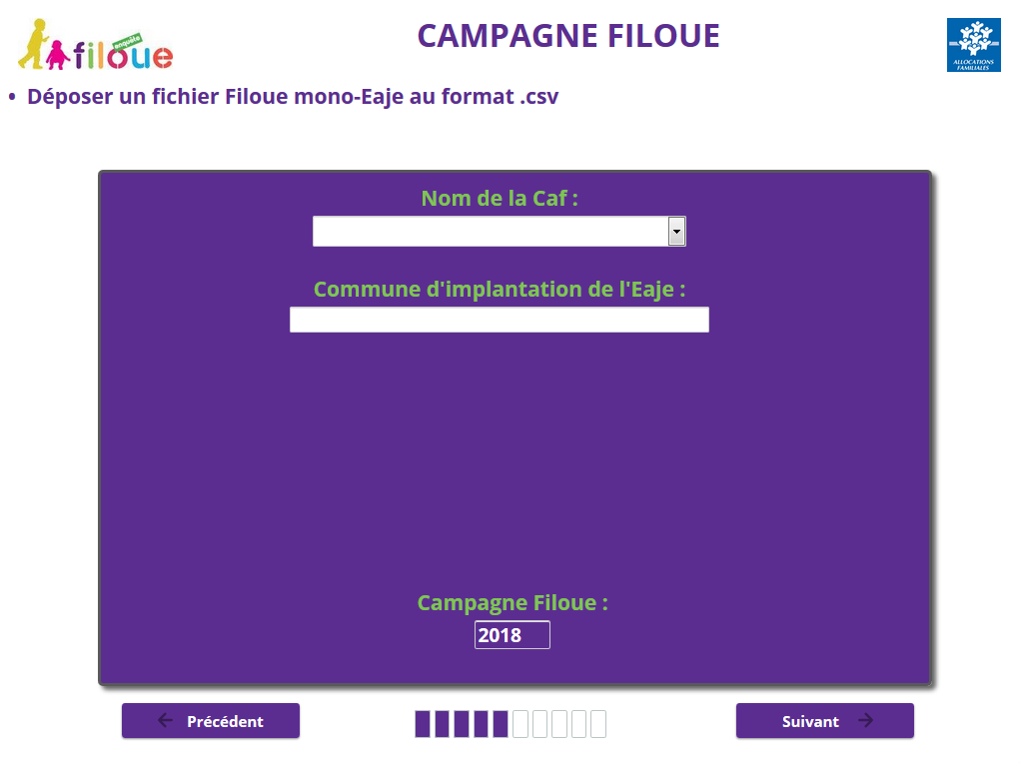

Cliquer sur la fenêtre « Nom de la Caf » pour ouvrir la liste déroulante de sélection de la Caf.
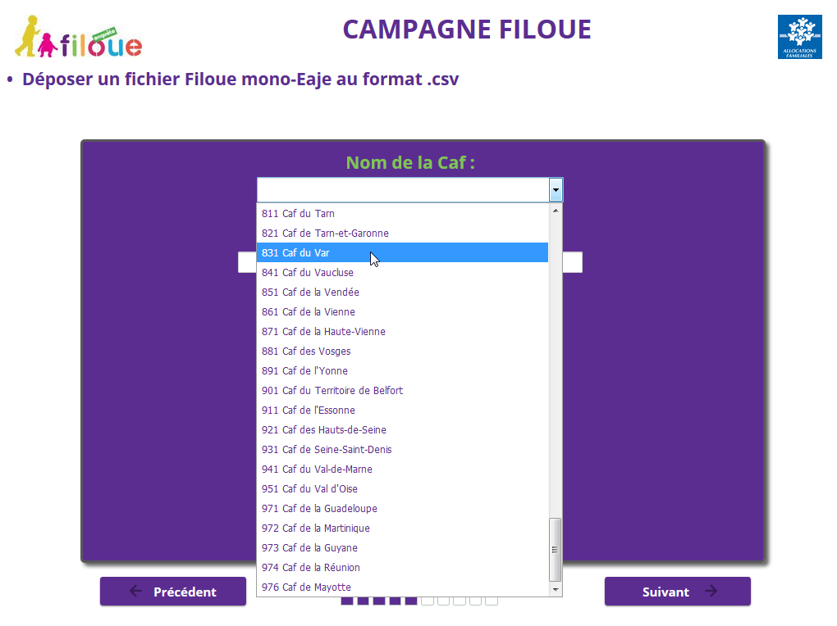
Sélectionner la Caf recherchée, en l’occurrence « 831 Caf du Var ».

La Caf sélectionnée, il convient d’indiquer la commune d’implantation de l’Eaje.
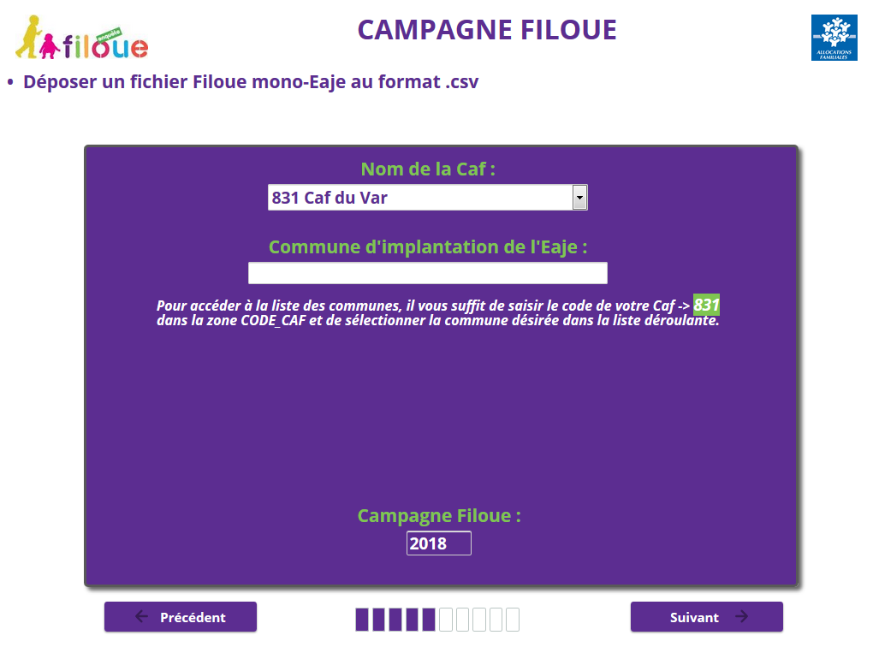
En cliquant dans la fenêtre « Commune d’implantation de l’Eaje », ouvre une nouvelle fenêtre dans laquelle il convient de saisir le code Caf, en l’occurrence « 831 ».
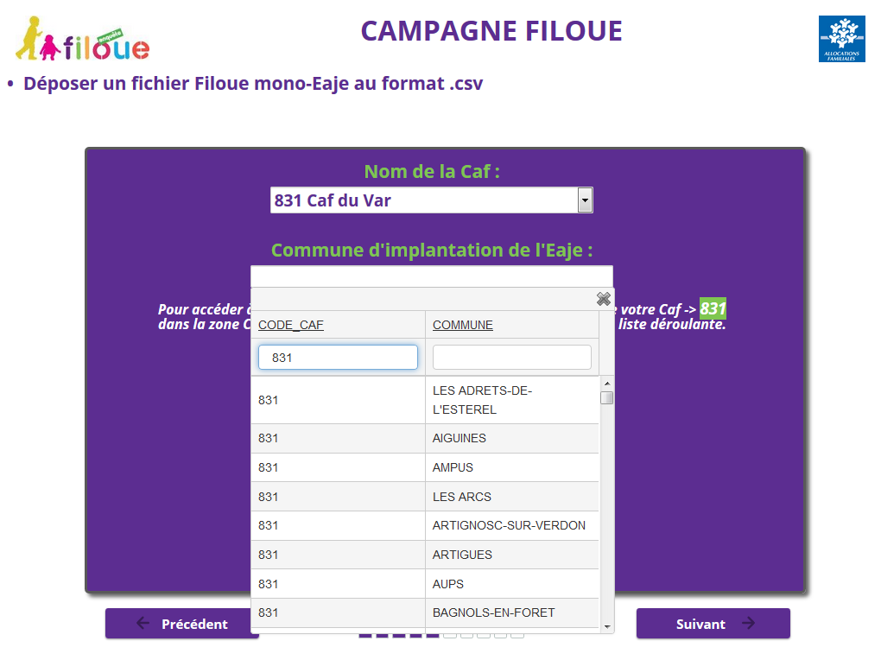
Ce qui permet de ne proposer en colonne de droite que les communes du département de la Caf sélectionnée.
Il convient alors de sélectionner la commune d’implantation de l’Eaje :
- soit en choisissant la commune voulue en faisant défiler la liste déroulante des communes du département,
- soit en saisissant les premiers caractères du libellé de la commune voulue.
Supposons que le fichier à déposer concerne un Eaje situé à la Seyne-sur-Mer dans le département du Var (Caf 831). Après avoir sélectionnée la Caf du Var, le fait de saisir dans la fenêtre commune la chaîne de caractères correspondant au début du libellé de la commune « la s », affichent alors les communes dont le nom commence ainsi et dans le cas présent propose « LA SEYNE-SUR-MER ».
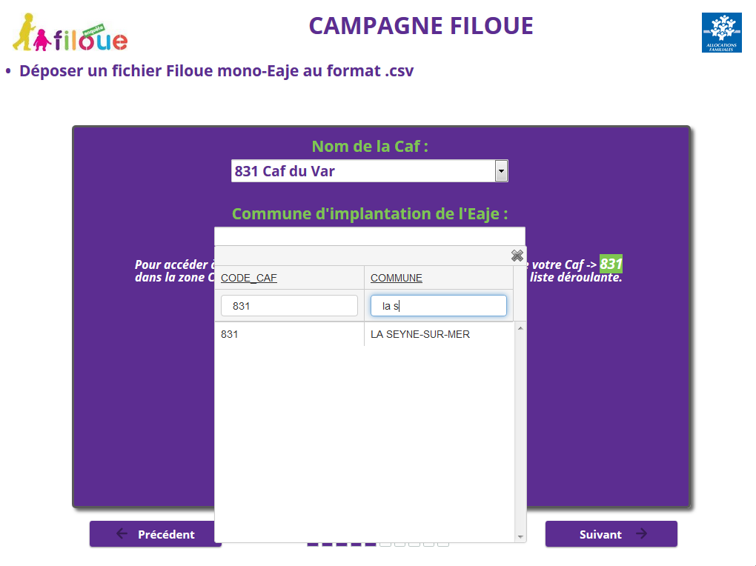
Sélectionner alors la commune voulue, la ligne passe alors en bleu.
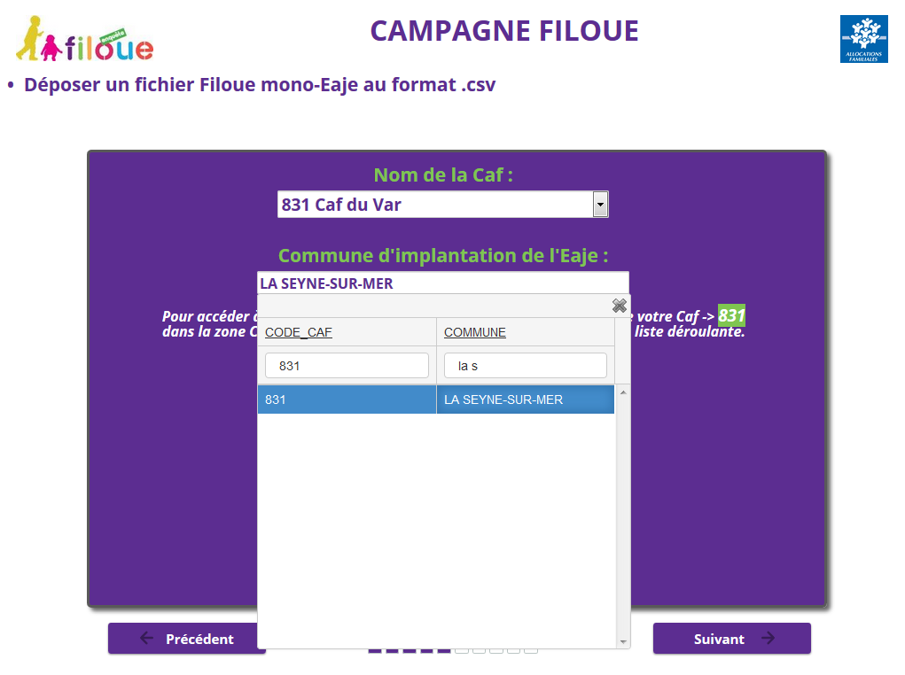
Cliquer sur Suivant.

Etant donné qu’il peut y avoir plusieurs Eaje sur une commune, il convient alors de sélectionner l’Eaje correspondant au fichier déposé. Cette information est associée au Numéro de dossier Sias, lui-même décomposé en deux données :
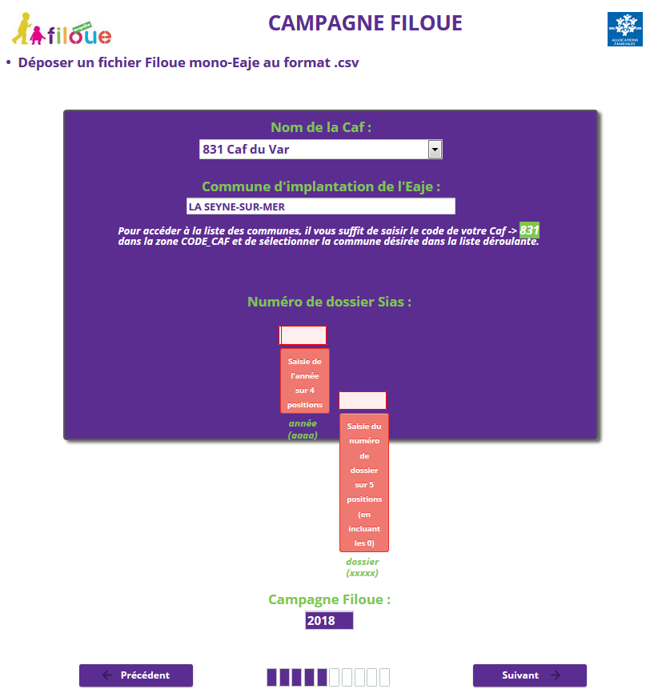
La première donnée correspond à un millésime sur 4 caractères et la seconde à un numéro d’ordre de 5 caractères maximum.

Ainsi, l’EAJE « Les Colombes » à la Seyne-sur-Mer correspond au numéro de dossier « 201500437 ».
Il convient alors de saisir ces informations sous la forme :
- 2015
- 00437
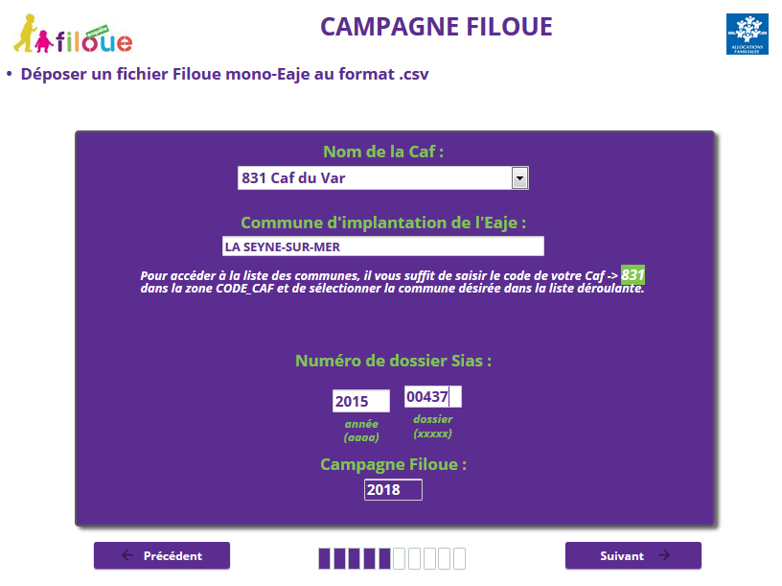
Cliquer sur Suivant.
Pour déposer le fichier Filoue il convient de cliquer sur le bouton « Ajouter un document ».
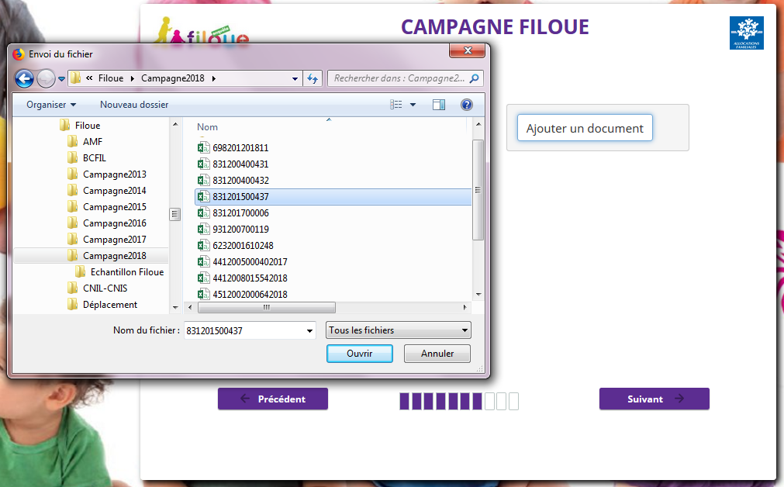
Cette action ouvre une fenêtre de l’explorateur de fichier. Il convient alors de sélectionner le fichier voulu dans le répertoire local où il a été enregistré lors de sa création, en cliquant dessus.

A la suite de cette sélection, l’écran affiche l’information sous forme : « MONO_Numéro Caf_Numéro de dossier_Exercice d’observation.csv », en l’occurrence l’Eaje de la Seyne-sur-Mer dans le Var.
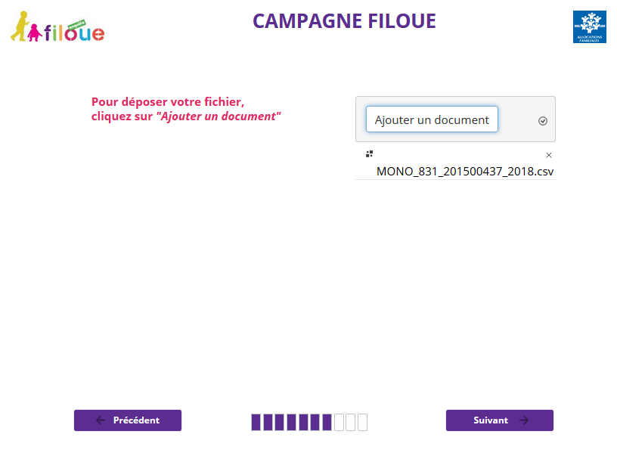
Cliquer sur Suivant.
La page suivante s’affiche alors confirmant la bonne réception du fichier et la fin de la procédure.
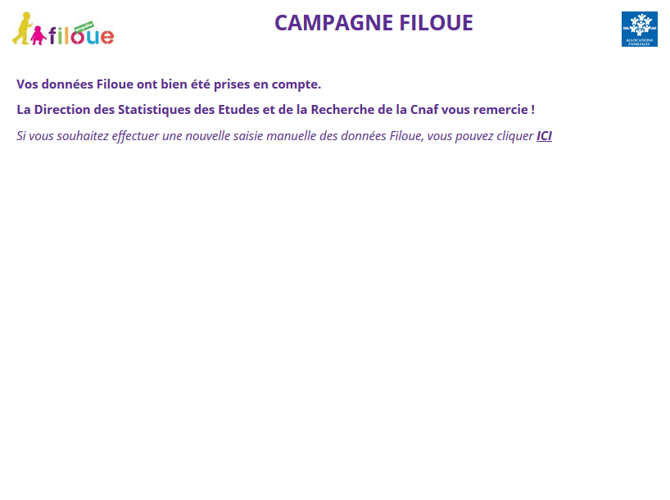

Fichier multi-Eaje implantés sur une seule Caf
Il est maintenant possible de déposer un fichier Filoue comportant plusieurs Eaje et ces derniers peuvent relever de différentes Caf.
Sur l’écran de sélection de la nature du fichier, après la sélection du bouton « plusieurs Eaje », affiche une nouvelle ligne demandant de préciser si les Eaje contenus dans le fichier relèvent d’une même Caf ou de plusieurs Caf, en l’occurrence « une seule Caf ».
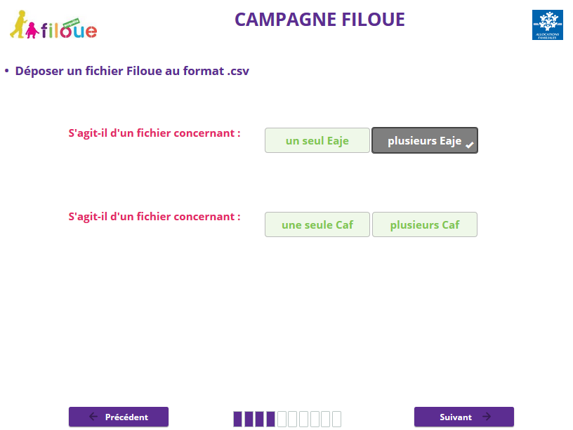
Il convient ensuite de sélectionner la Caf puis indiquer le nombre d’Eaje distincts contenus dans le fichier, en l’occurrence le fichier à déposer centralise les informations Filoue de 3 Eaje différents implantés dans le Var.
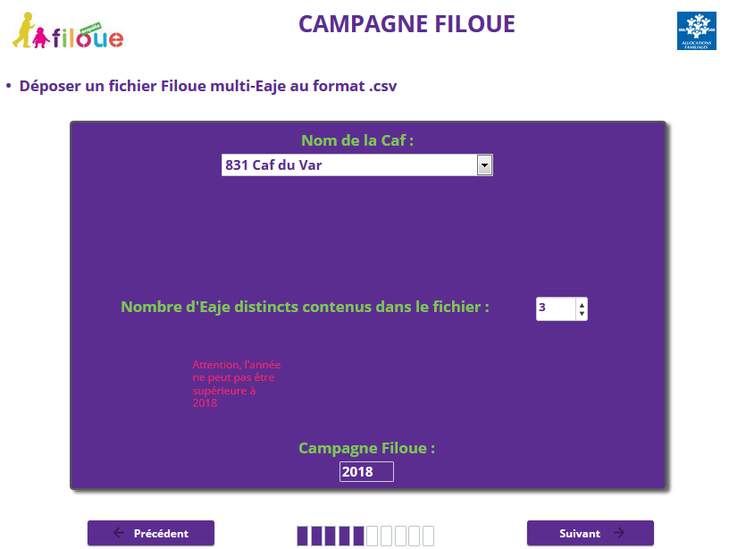
Cliquer sur Suivant, ouvre alors la page de sélection du fichier pour déposer le fichier Filoue.
Le dépôt d’un fichier multi-Eaje ne propose pas d’écran d’identification de l’Eaje en raison du fait qu’il est demandé, dans ce cas, que le fichier Filoue à déposer comporte des données supplémentaires qui correspondent à l’identifiant de la Caf et au numéro de dossier Sias des Eaje contenus dans le fichier.
A la suite du dépôt, l’écran affiche l’information sous forme : « MULTI_Numéro Caf_Exercice d’observation.csv ».
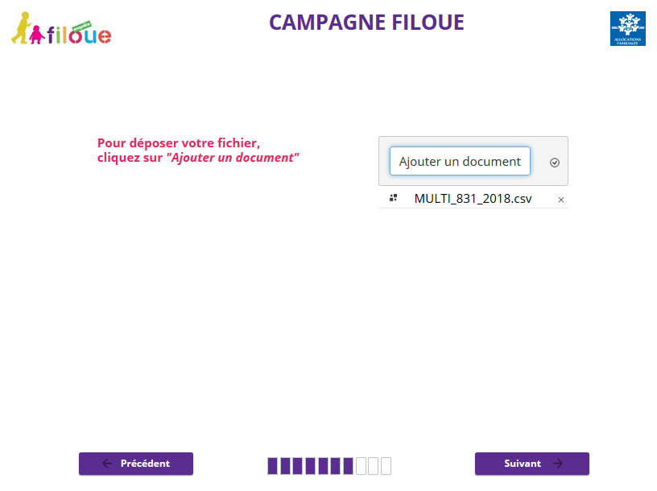
Après avoir cliqué sur Suivant, l’écran de confirmation de dépôt s’affiche :

Fichier multi-Eaje implantés sur plusieurs Caf
Sur l’écran de sélection de la nature du fichier à déposer, après la sélection du bouton « plusieurs Eaje », il convient de sélectionner « plusieurs Caf ».
Cliquer ensuite sur Suivant.
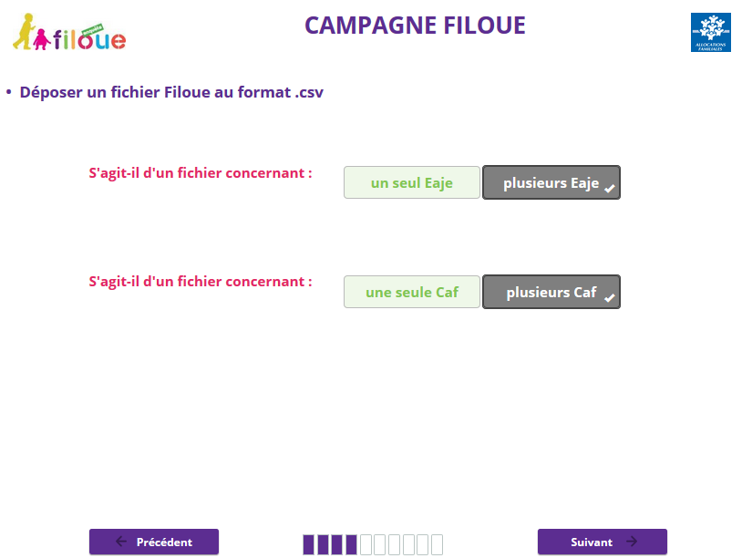
La page suivante propose l’écran de sélection de la Caf. Cette fois, une seule option est proposée « 999 Plusieurs Caf ». Il convient de la sélectionner puis d’indiquer le nombre d’Eaje différents contenus dans le fichier.
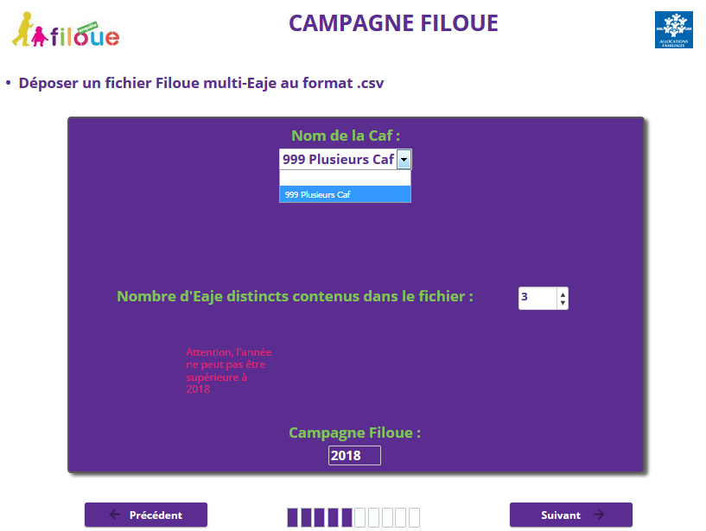
Cliquer sur Suivant pour ouvrir la page de sélection et déposer le fichier Filoue.

A la suite du dépôt, l’écran affiche l’information sous forme : « MULTI_999_Exercice d’observation.csv ».
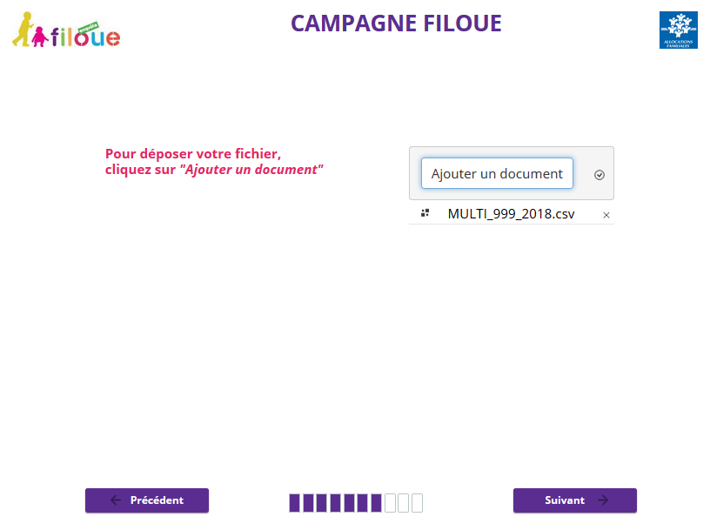
Après avoir cliqué sur Suivant, l’écran de confirmation de dépôt s’affiche :

2. SAISIR MANUELLEMENT LES DONNEES FILOUE
Cette fonctionnalité, qui consiste à saisir pour chaque enfant ayant fréquenté un Eaje au cours de l’exercice, est proposée aux structures qui ne sont pas informatisées ou qui ne disposent pas de la fonctionnalité Filoue qui constitue le fichier.
Il convient de sélectionner « Saisir manuellement les données Filoue », puis cliquer sur Suivant.
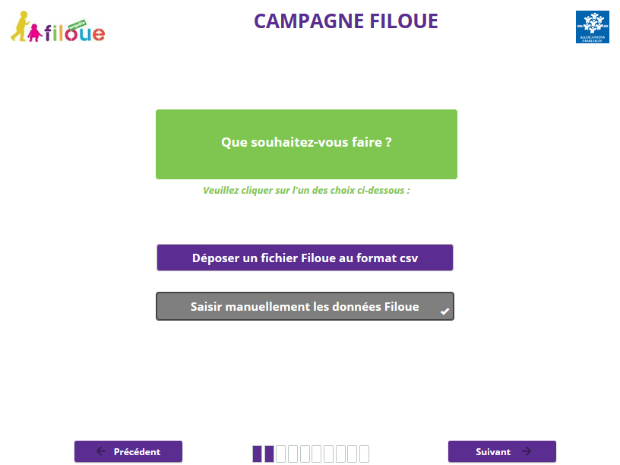
Puis compléter les informations de localisation et d’identification de l’Eaje sur l’écran suivant :
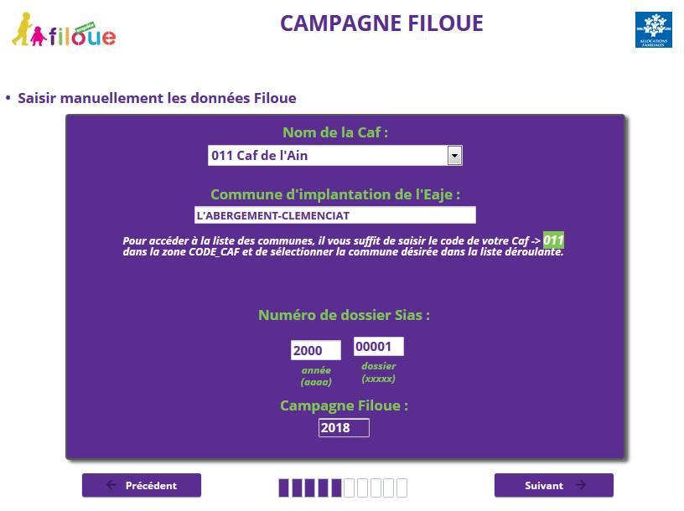
Cliquer ensuite sur Suivant.

Compléter les différents champs. La date de naissance de l’enfant peut être saisie directement sous la forme jj/mm/aaaa ou en sélectionnant l’icône calendrier qui ouvre une fenêtre de sélection pour sélection de la date voulue.
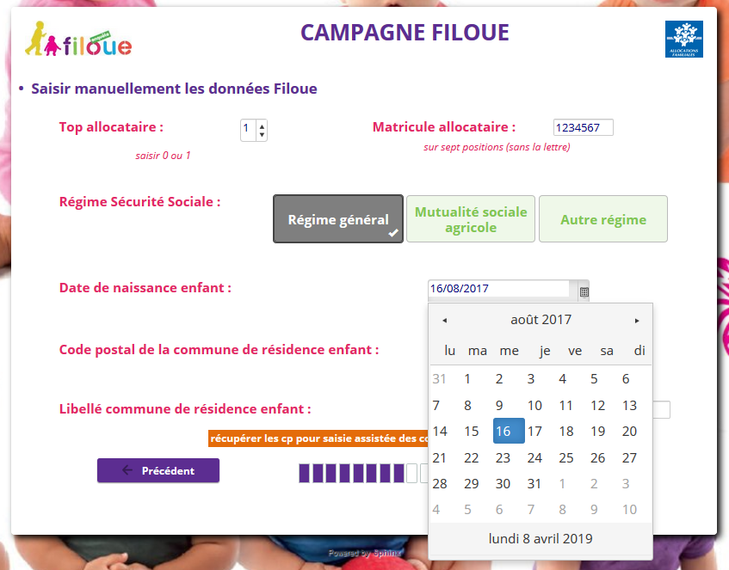
Compléter les autres champs (commune de résidence de l’enfant) puis cliquer sur Suivant.
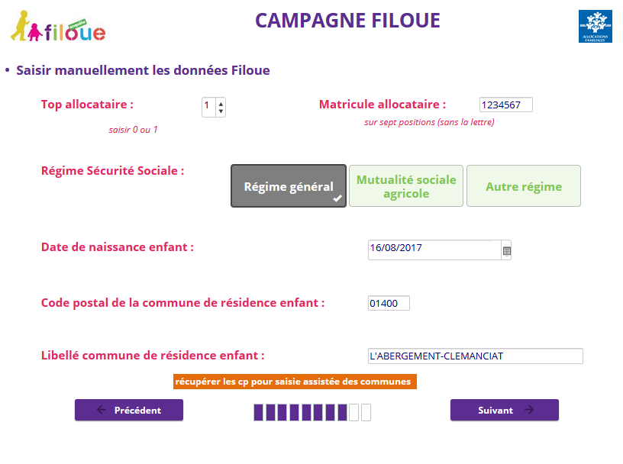

Compléter l’ensemble des champs et cliquer sur Enregistrer.
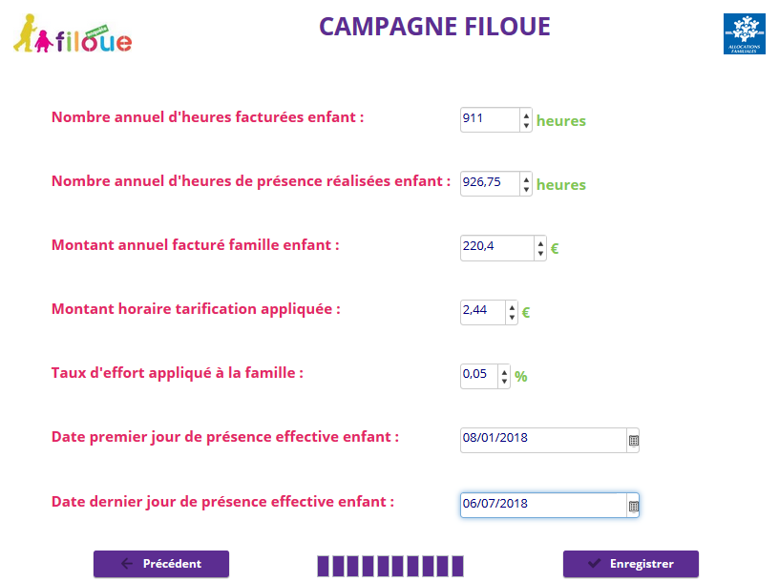
L’action du bouton Enregistrer crée l’enregistrement dans la base donnée, c’est-à-dire UNE LIGNE enfant. Il convient de réitérer l’opération AUTANT DE FOIS qu’il y a eu d’enfants différents fréquentant l’Eaje au cours de l’exercice. Cette fonctionnalité est donc plutôt destinée aux petites structures.
Après action du bouton Enregistrer, s’affiche la page de confirmation et de fin d’enquête. Pour saisir un nouvel enfant, il convient de cliquer sur le lien ICI.

